Zintuigen.
Opdracht 1 : blind zijn.
Voor blinde mensen zijn een hoop hulpmiddelen bedacht .
Vul hieronder maar in welke je hebt gevonden:
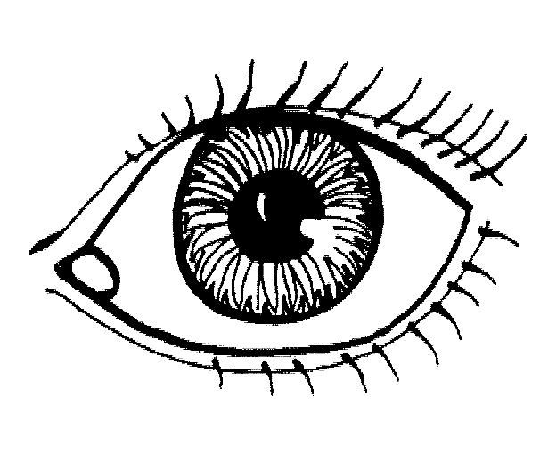

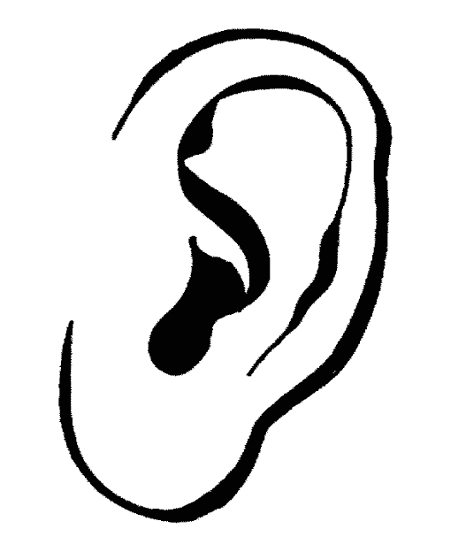

Opdracht 2 : doof zijn.
Ook voor dove mensen zijn hulpmiddelen bedacht.
Die kan je hieronder invullen:

Opdracht 3 : Proeven met en zonder je neus: Ui of appel?

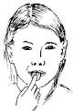
Benodigdheden:
- Rasp
- appel
- ui
- schoteltjes
- blinddoek
- plastic lepeltjes
Rasp je appel en de ui en leg ze op een schoteltje.
Blinddoek je proefpersoon. Laat hem eerst een ui ruiken en vervolgens het stukje geraspte appel eten. Laat je proefpersoon zeggen hoe het smaakt. Proeft hij ui of appel?
Probeer het ook zelf. Noteer hier wat je hebt ontdekt:
___________________________________________________________________________
___________________________________________________________________________
___________________________________________________________________________
Opdracht 4 :Warm en koud voelen.
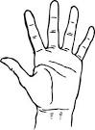
Op het filmpje heb je al gezien wat je allemaal nodig hebt :
- Een spijker
- Een bakje met ijswater ( een ijsblokje dat net gesmolten is)
- Een bakje met warm water.
- Een rode en een blauwe stift.
Doe de test zoals je hebt gezien op het filmpje. Teken eerst de stippen op je eigen arm. Teken dit dan na op de arm hieronder:
